CENTRO ESTADUAL DE EDUCAÇÃO TECNOLÓGICA PAULA SOUZA
Faculdade de Tecnologia de Ferraz de Vasconcelos
Curso Superior de Análise e Desenvolvimento de Sistemas

Ana Luisa Silva Bezerra da Costa
Daniel da Silva Santos
Fabricio Silva de Campos

SISTEMA DE MANUTENÇÃO PREVENTIVA PARA VEÍCULOS AUTOMOTORES

Ferraz de Vasconcelos
2026
Ana Luisa Silva Bezerra da Costa
Daniel da Silva Santos
Fabricio Silva de Campos

SISTEMA DE MANUTENÇÃO PREVENTIVA PARA VEÍCULOS AUTOMOTORES

Trabalho de Graduação apresentado à Faculdade de Tecnologia de Ferraz de Vasconcelos como requisito parcial para a obtenção do título de Tecnólogo em Análise e Desenvolvimento de Sistemas sob a orientação da Profa. Dra. Marcia Aparecida Silva Bissaco e da Profa. Ms. Carla Fabiane Calixto da Silva Soares.

Ferraz de Vasconcelos
2026
(SUBSTITUIDA ESTA PÁGINA PELA FOLHA DE APROVAÇÃO DIGITALIZADA)

Dedico este trabalho aos professores e alunos da Fatec – Ferraz de Vasconcelos.
AGRADECIMENTOS
Agradecemos primeiramente à Faculdade de Tecnologia de Ferraz de Vasconcelos pela oportunidade de desenvolvimento deste projeto e pelo suporte infraestrutural e acadêmico fornecido.
Expressamos nossa gratidão à orientadora Marcia Aparecida Silva Bissaco cujas orientações e conhecimentos técnicos foram fundamentais para o direcionamento deste sistema de gerenciamento de manutenção preventiva.
Agradecemos também às empresas e profissionais do setor automotivo que colaboraram com informações relevantes para a pesquisa, bem como a todos os colegas e familiares que, de maneira direta ou indireta, apoiaram a realização deste trabalho.

Não existe melhor cura que a prevenção.
Sandro Kretus.
z de páginas) Trabalho de Conclusão de Curso de Tecnólogo em Análise e Desenvolvimento de Sistemas. Faculdade de Tecnologia de Ferraz de Vasconcelos. 2026.

RESUMO
O presente projeto integrador em Análise e Desenvolvimento de Sistemas propõe o desenvolvimento de um software voltado ao gerenciamento de manutenção preventiva de veículos automotores. O sistema busca solucionar problemas recorrentes enfrentados por condutores, como gastos financeiros inesperados e a indisponibilidade do veículo por falhas mecânicas evitáveis. Por meio de uma interface intuitiva, o usuário realiza o cadastro do automóvel e recebe notificações automatizadas para a execução de revisões essenciais, incluindo a troca de óleo, a verificação das pastilhas de freio e o monitoramento do desgaste dos pneus. A solução tecnológica visa promover a segurança no trânsito, reduzindo o risco de acidentes causados por negligência técnica, além de contribuir diretamente para a preservação do patrimônio e o prolongamento da vida útil dos componentes do veículo. O trabalho detalha os requisitos funcionais, a modelagem de dados e a implementação dos alertas de validação, consolidando-se como uma ferramenta prática para a organização logística da manutenção veicular.
Palavras-chave: Manutenção preventiva. Gestão veicular. Software. Segurança viária. ADS.
COSTA, Ana, SANTOS, Daniel e CAMPOS, Fabrício. PREVENTIVE MAINTENANCE SYSTEM FOR MOTOR VEHICLES. XX p. End-of-course paper in Technologist Degree in (Nome do Curso em inglês, ver página 20). Faculdade de Tecnologia de Ferraz de Vasconcelos. 2026

abstract
This integrative project in Systems Analysis and Development proposes the development of software designed for the management of preventive maintenance for motor vehicles. The system aims to address recurring problems faced by drivers, such as unexpected financial expenses and vehicle downtime due to preventable mechanical failures. Through an intuitive interface, the user registers the vehicle and receives automated notifications for essential maintenance tasks, including oil changes, brake pad inspections, and tire wear monitoring. The technological solution aims to promote traffic safety by reducing the risk of accidents caused by technical negligence, in addition to directly contributing to the preservation of assets and the extension of the useful life of vehicle components. The study details the functional requirements, data modeling, and implementation of validation alerts, establishing itself as a practical tool for the logistical organization of vehicle maintenance.
Keywords: Preventive maintenance. Fleet management. Software. Road safety. ADS.
Lista de Ilustrações
Figura 1. Barra de Estilo do Word – Citação Erro! Indicador não definido.
Figura 2. Estrutura do TG Erro! Indicador não definido.
Figura 3. Quadro de Abreviaturas das Titulações Erro! Indicador não definido.
Figura 4. Quadro de Cursos da FATEC Ferraz de Vasconcelos em Inglês Erro! Indicador não definido.
Figura 5. Barra de Estilos do Word – Fechada Erro! Indicador não definido.
Figura 6. Barra de Estilos do Word – Fechada Erro! Indicador não definido.
Figura 7. Barra de Estilos do Word – Aberta Erro! Indicador não definido.
Figura 8. Marcadores e Numeração do Word Erro! Indicador não definido.
Erro! Indicador não definido.

Elemento opcional, utilizado apenas se houver 2 ou mais ilustrações no trabalho. Indica a paginação de cada figura apresentada no trabalho, na ordem em que estas aparecem no texto. Cada item deve ser designado por seu nome específico, acompanhado do respectivo número da folha onde se encontra. Quadros, lâminas, plantas, fotografias, gráficos, organogramas, fluxogramas, esquemas, desenhos e outros, podem ser nomeados de figura, por exemplo: Figura xx. Quadro demonstrativo ...
O nome de toda ilustração deve ficar acima da ilustração e a fonte abaixo (ABNT NBR 14724).
Toda ilustração deve ser citada no texto pelo número e explicada. Por exemplo:
[...] como pode ser observado na figura XX.

LISTA DE TABELAS
Tabela1. Exemplo de Formatação de Tabela Erro! Indicador não definido.

Elemento opcional, utilizado apenas se houver 2 ou mais ilustrações no trabalho. Indica a paginação de cada tabela apresentada no trabalho, na ordem em que estas aparecem no texto. Cada item deve ser designado por seu nome específico, acompanhado do respectivo número da folha onde se encontra.
O nome de toda tabela deve ficar acima da tabela e a fonte abaixo (ABNT NBR 14724).
Toda tabela deve ser citada no texto pelo número e explicada. Por exemplo:
[...] como pode ser observado na tabela XX.

Lista de Abreviaturas e Siglas
ABNT Associação Brasileira de Normas Técnicas
FATEC Faculdade de Tecnologia
IBGE Instituto Brasileiro de Geografia e Estatística
TG Trabalho de Graduação

Elemento opcional. Consiste na relação alfabética das abreviaturas e siglas utilizadas no texto, seguidas das palavras ou expressões correspondentes grafadas por extenso. Recomenda-se a elaboração de lista própria para cada tipo (abreviaturas e siglas).

Lista de Símbolos
d_{ab} Distância euclidiana

Elemento opcional. Elaborada de acordo com a ordem apresentada no texto, com o devido significado. Veja exemplo acima.

Sumário
1 Introdução 15
2 PROBLEMA 16
2.1 Objetivo Geral 16
2.2 Objetivos específicos 16
3 Justificativa 18
4 A Startup (nome da empresa) 19
Canvas de Negócio 19
4.1 Concorrentes 19
4.2 Stakeholders 20
5 SOLUÇÃO PROPOSTA 22
5.1 Hardware e Software 22
5.2 Protótipo Inicial da Solução 23
5.3 Cronograma Macro 27
6 Engenharia de requisitos 28
6.1 Requisitos Funcionais 28
6.2 Requisitos não funcionais 30
6.3 Regras de Negócio 30
6.4 Matriz de Rastreabilidade 32
6.5 Diagrama de Casos de Uso de Análise 32
7 Projeto da solução 33
7.1 Escopo Inicial do Projeto 34
7.2 Dentro do MVP (Escopo Atual) 34
7.2.1 Diagrama de Casos de Uso do Sistema 37
7.2.2 Descrição dos atores 37
7.3 Modelo de Domínio (diagrama de classes) 38
7.4 Modelo ER 39
7.5 Diagramas de Atividades do Sistema 39
7.6 Diagramas de Sequência 49
7.7 Diagramas de Máquina de Estados 55
8 ARQUITETURA DA SOLUÇÃO 56
9 PLANO DE IMPLANTAÇÃO 57
10 cONCLUSÃO 58
Referências 59
Glossário 61
Apêndice A – ..... 62
Anexo A – ..... 63
Índice 64

Elemento obrigatório. Sumário é a enumeração das principais divisões, seções e outras partes do trabalho, seguido da(s) respectiva(s) folha(s) onde consta(m) a matéria indicada. O sumário deve ser elaborado conforme a ABNT NBR 6027. A subordinação dos itens que figuram no sumário deve ser destacada por diferenças tipográficas (como negrito, letras maiúsculas e outros), de acordo com a numeração progressiva da ABNT NBR 6024. Quando o trabalho estiver organizado em mais de um volume, o sumário completo deve ser incluído em todos os volumes, permitindo que se tenha conhecimento de todo o conteúdo do documento em qualquer volume consultado. Os elementos pré-textuais não devem constar no sumário. É importante não confundir sumário com índice. O sumário apresenta os itens na forma em que estes são apresentados no trabalho, diferentemente do índice, que é uma lista de palavras ou frases ordenadas segundo determinado critério (autor, assunto, etc.), que localiza e remete para as informações contidas no texto.

Introdução
Nosso objetivo é criar um sistema que auxilie na prevenção de problemas técnicos em equipamentos automotores, como em peças de veículos, considerando sua vida útil, no adiantamento do abastecimento de combustível, através do lembrete do sistema, para que, a segurança, tanto do veículo quanto a do usuário, possa ser assegurada.
Considerando suas condições de funcionamento, a fim de evitar possíveis falhas futuras, o tempo é instrumento fundamental para alertar sobre esses eventos, como, por exemplo, o período em que ele permanece seguro, funcional e com qualidade inalterada, da fabricação ao consumo ou descarte. Isso é feito tendo em vista a transparência da necessidade de proteção do cidadão contra acidentes mecânicos no trânsito, os quais são responsáveis por uma notável taxa de mortalidade e lesões em escala global.
Os acidentes mecânicos em automóveis, muitas vezes causados por falta de manutenção preventiva, resultam em falhas críticas e, dessas falhas, frequentemente são em freios, pneus e suspensão. Essas causas elevam os custos operacionais do veículo, prejudicando pessoas, empresas e sua integridade.
Reconhecer que todo equipamento possui um desgaste previsível e mensurável mostra a viabilidade do uso do sistema de manutenção preventiva para o prolongamento da vida útil desses recursos e que, em vista disso, atentamo-nos à expansão dos negócios de segurança automotiva, que tem sido fomentada pela tecnologia e que visa expandir seus investimentos até 2030. Portanto, demonstraremos uma abordagem ainda não explorada para evitar essas tribulações.
Assim sendo, nosso desenvolvimento tomará curso por meio da realização de reuniões tanto online quanto presencialmente, aplicando, durante as tarefas e metas do nosso projeto, as metodologias de engenharia de software Kanban e o Modelo de projeto Incremental, que serão usadas ao longo da programação do sistema.

PROBLEMA
“Como auxiliar pessoas a gerenciar manutenções preventivas para seus veículos?”
No contexto atual do gerenciamento de frotas veiculares e manutenção individual de automóveis, os proprietários enfrentam dificuldades significativas para realizar o controle eficiente de manutenções preventivas. A ausência de ferramentas digitais integradas resulta em processos manuais baseados em planilhas, anotações em papel ou sistemas fragmentados, gerando ineficiência operacional e riscos financeiros elevados.
Para além dos prejuízos econômicos, essa carência de gestão gera um grave impacto social: a insegurança viária. A negligência técnica, muitas vezes causada pelo esquecimento ou falta de organização, eleva o risco de acidentes graves por falhas mecânicas evitáveis, como problemas em freios ou pneus. Assim, a falta de um sistema eficiente deixa de ser apenas um problema logístico e passa a ser uma ameaça à integridade física de condutores, passageiros e pedestres, contribuindo para o aumento dos índices de acidentes e sobrecarga nos sistemas públicos de saúde.

Objetivo Geral
Desenvolver um sistema integrado de gerenciamento de manutenção preventiva veicular capaz de automatizar o monitoramento do ciclo de vida de componentes automotivos, cruzando dados de tempo e quilometragem para otimizar o planejamento de revisões de veículos particulares, de aplicativos e frotas.

Objetivos específicos
- Levantar requisitos: Identificar e analisar as necessidades específicas de motoristas particulares, motoristas de aplicativo e gestores de frotas no que tange ao controle de manutenção.
- Desenvolver a lógica preditiva: Implementar algoritmos de cálculo baseados no cruzamento de tempo e quilometragem rodada, adaptados a diferentes modelos e especificações de veículos.
- Automatizar alertas e cronogramas: Criar um mecanismo de notificações e cronogramas dinâmicos que antecipem a necessidade de troca de peças e revisões.
- Projetar a interface de usuário: Desenvolver uma interface gráfica focada na usabilidade e clareza visual, permitindo o acompanhamento em tempo real do status da frota ou do veículo.
- Validar a solução: Testar a eficácia da plataforma na prevenção de falhas mecânicas inesperadas e na redução de custos operacionais com manutenções corretivas.

Justificativa
O desenvolvimento do PreventCar justifica-se pela necessidade de uma ferramenta para organizar e planejar procedimentos de manutenção em veículos, diminuindo os impactos operacionais e financeiros causados por falhas mecânicas inesperadas, que comprometem a segurança e produtividade de motoristas. Atualmente muitas ferramentas de controle veicular concentram-se em despesas financeiras ou em consumo de combustível, não tendo como prioridade o monitoramento de manutenções. Ademais, o acompanhamento manual frequentemente resulta em manutenções e gastos financeiros inesperados e imprecisos, aumentando os riscos de acidentes nas vias, chegando a 3,3 mil acidentes e 59 mortes em rodovias federais.
Diante dessa perspectiva, a plataforma se faz necessário ao introduzir uma abordagem digital e automatizada que cruza dados específicos para cada modelo de veículo. Ao centralizar o cronograma de revisões e fornecer alertas em tempo real por meio de uma interface acessível, o sistema preenche uma lacuna importante no mercado de gestão automotiva. O sistema irá otimizar o planejamento de custos para motoristas no geral e também promove uma maior confiabilidade operacional e prolonga a vida útil dos veículos.

A Startup (nome da empresa)
Breve descrição da empresa que está sendo criada pelos alunos para fornecer o aplicativo que representará um negócio digital (Startup) que fornecerá a solução do problema identificado ou que fornecerá serviços de desenvolvimento de software.
A ideação e detalhamento plano de negócio é desenvolvido na disciplina Projeto Integrador I.

Canvas de Negócio
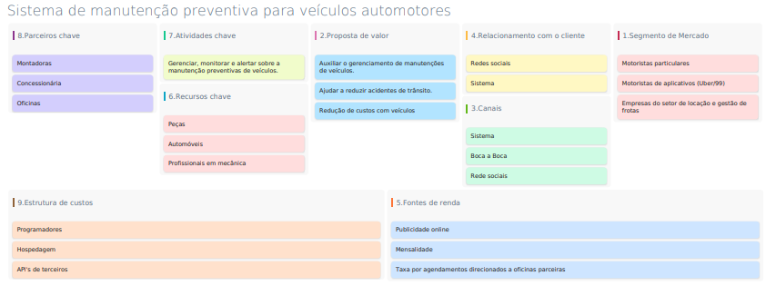

Concorrentes
Drivvo: A análise do concorrente Drivvo, focado na gestão financeira do veículo, revelou pontos fortes consolidados no controle de abastecimento, registro de despesas, geração de relatórios de custo por quilômetro e uma interface simples para usuários comuns. Por outro lado, o aplicativo apresenta pontos fracos evidentes ao não priorizar a manutenção preventiva, oferecendo pouca automação para cronogramas, recursos limitados para oficinas ou frotas e baixa inteligência para a previsão de falhas. Essa lacuna de mercado cria uma excelente oportunidade para o nosso projeto, que se diferenciará ao oferecer uma gestão preventiva mais robusta e ao automatizar cronogramas de manutenção específicos por modelo de veículo.
Fuelio: A análise do concorrente Fuelio mostrou que seu posicionamento é focado no monitoramento de combustível e desempenho, destacando-se por um excelente acompanhamento de consumo, bons gráficos estatísticos e uma interface leve. Contudo, o aplicativo possui como pontos fracos uma gestão de manutenção secundária, a ausência de um fluxo completo de manutenção preventiva e pouca integração com operações de oficina. Essa limitação abre uma oportunidade clara para o nosso projeto, que visa ir além ao transformar os dados de uso e quilometragem inseridos pelo usuário em recomendações automáticas e preditivas de manutenção.
AUTOsist: A análise do concorrente AUTOsist revelou um posicionamento focado na manutenção preventiva para frotas e ativos, apresentando como pontos fortes a emissão de alertas automáticos, o uso de checklists, o histórico detalhado de manutenções e a gestão de documentos. Em contrapartida, seus pontos fracos envolvem uma interface considerada pouco moderna, menor presença no mercado brasileiro, menos foco na experiência do usuário final e poucas integrações locais com o ecossistema automotivo do Brasil. Essa lacuna abre espaço para o nosso sistema se destacar no cenário nacional, oferecendo uma plataforma robusta de gestão que combine a eficiência operacional com uma interface moderna, intuitiva e totalmente adaptada ao mercado brasileiro.

Stakeholders
Os stakeholders (partes interessadas) do sistema de gerenciamento de manutenções preventivas englobam os usuários que interagem diretamente com o software e as entidades do ecossistema automotivo que se beneficiam dos dados e da confiabilidade do sistema:
Motoristas particulares: Usuários comuns que buscam uma ferramenta simples para centralizar o histórico do veículo, receber alertas automáticos de revisão e evitar quebras inesperadas, valorizando a valorização do bem.
Motoristas de aplicativos: Profissionais que dependem do veículo para o trabalho diário. Para esse grupo, o sistema atua de forma estratégica para mitigar o tempo de carro parado na oficina e otimizar os custos operacionais por quilômetro rodado.
Empresas de locação de veículos: Entidades que utilizam a plataforma para gerenciar frotas, automatizar os cronogramas de revisão por modelo e garantir a segurança, a conformidade jurídica e a conservação dos ativos.
Seguradoras de carros: Parceiros de negócio que podem se beneficiar do histórico comprovado de manutenção preventiva dos veículos segurados para a análise de perfil de risco, oferecendo bonificações ou redução de sinistros.
Oficinas mecânicas: Prestadores de serviço que interagem com o sistema para receber ordens de serviço, validar checklists de manutenção e atualizar o histórico digital do veículo diretamente na plataforma.

SOLUÇÃO PROPOSTA
A solução proposta consiste em um sistema de gerenciamento de manutenção preventiva veicular projetado para automatizar o monitoramento da saúde de veículos individuais e frotas. Diferenciando-se das soluções existentes que focam puramente em gastos financeiros ou consumo de combustível, esta plataforma centraliza o controle do ciclo de vida das peças e componentes automotivos.
O sistema cruza dados de tempo e quilometragem rodada para gerar alertas preditivos e cronogramas automatizados de revisão de acordo com o modelo específico do veículo. A interface foi desenvolvida focando na usabilidade e na clareza visual, permitindo que motoristas particulares, motoristas de aplicativos e gestores de frotas acompanhem o status de manutenção em tempo real, mitigando o risco de quebras inesperadas e otimizando os custos operacionais.

Hardware e Software
Definição inicial das plataformas de hardware e software necessários para a implantação da solução automatizada proposta.

Protótipo Inicial da Solução
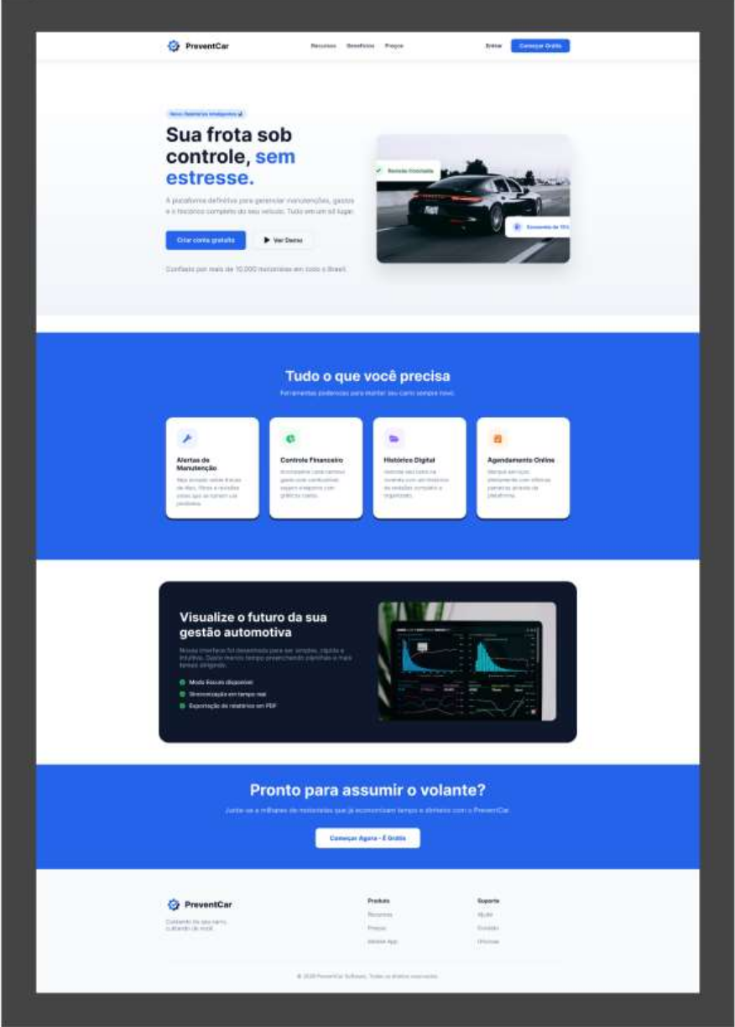
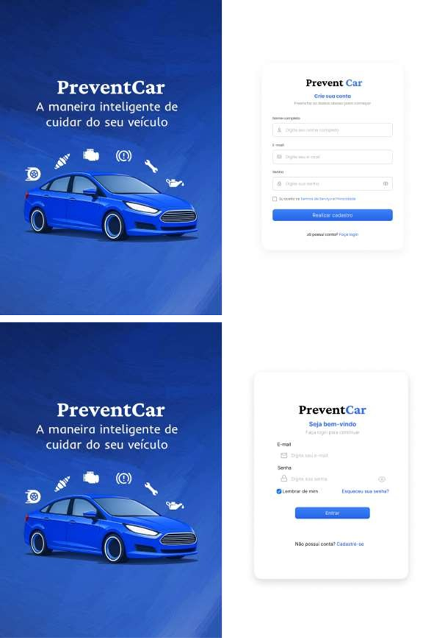
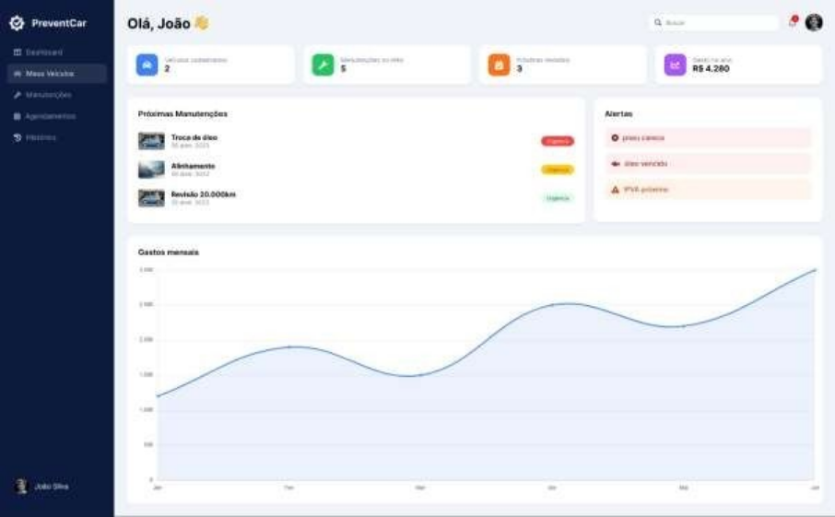
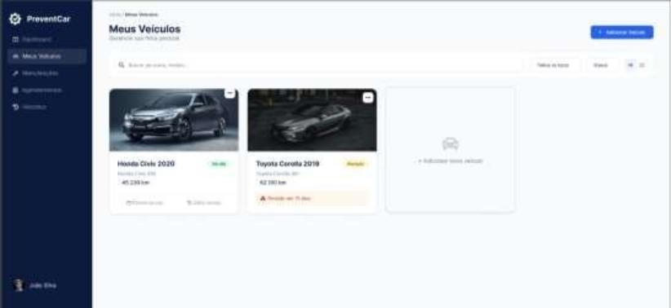
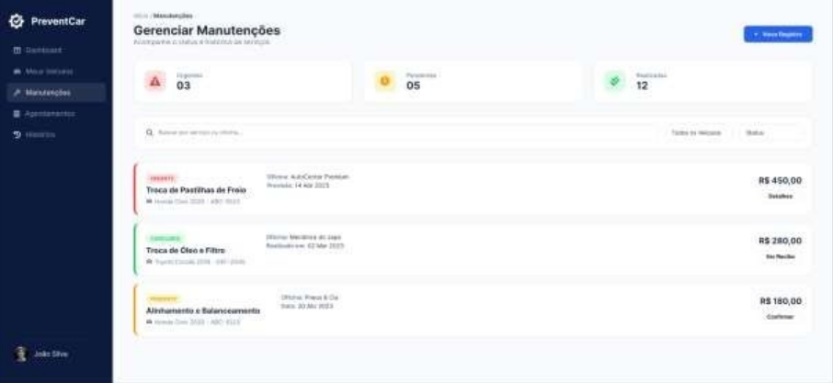
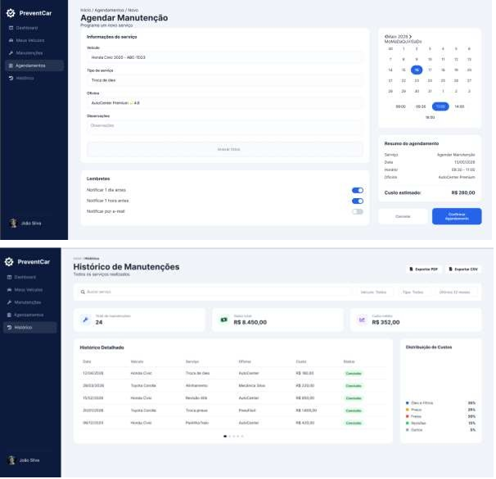

Cronograma Macro
Apresentar o cronograma macro planejado para o desenvolvimento da solução de software.

Engenharia de requisitos
No desenvolvimento do sistema, a Engenharia de Requisitos foi aplicada para alinhar as necessidades do negócio à solução tecnológica. Para o levantamento e entendimento do problema, a equipe utilizou técnicas de elicitação como entrevistas semiestruturadas e sessões de brainstorming, permitindo mapear o fluxo de trabalho e validar as funcionalidades necessárias. O fornecimento dessas informações e das regras de negócio foi de responsabilidade direta dos stakeholders, englobando os gestores, que definiram os requisitos estratégicos, e os usuários finais, que detalharam a rotina operacional e as necessidades diárias que o software deve automatizar.

Requisitos Funcionais
Nome | Código | Descrição
Cadastro de usuário | RF01 | O sistema deve permitir o cadastro de usuários.
Cadastro de Itens | RF02 | O sistema deve permitir o cadastro de itens.
Informar tempo de uso do item | RF03 | O sistema deve permitir que o usuário informe o tempo de uso de um item.
Alertas | RF04 | O sistema deve permitir que alertas automáticos sejam enviados antes, durante e após o prazo.
Referência de durabilidade de peças | RF05 | O sistema deve manter uma referência de durabilidade das peças/itens, em quilometragem e/ou tempo, associada ao veículo e ao item cadastrado, para apoiar o cálculo dos alertas de manutenção. A origem exata dessa referência será definida em etapa posterior do projeto.
Históricos de manutenções | RF06 | O sistema deve permitir que o usuário visualize os históricos de manutenções.
Cadastro de veículos | RF07 | O sistema deve permitir o cadastro de veículos.
Inativar veículos | RF08 | O sistema deve permitir que o usuário inative veículos, mantendo o histórico associado (sem exclusão definitiva).
Inativar itens | RF09 | O sistema deve permitir que o usuário inative itens, mantendo o histórico associado (sem exclusão definitiva
Registro de manutenções pendentes | RF10 | O sistema deve permitir que o usuário registre manutenções ainda não executadas, que servirão de base para os alertas de pendência, diferenciando-as das manutenções já realizadas (RF20).
Históricos de problemas | RF11 | O sistema deve permitir que o usuário visualize os históricos de problemas com o veículo.
Contratação de plano | RF12 | O sistema deve permitir que o usuário escolha e contrate um dos planos (Free, Premium ou Frota — RN01).
Gerenciamento de assinatura | RF13 | O sistema deve permitir que o usuário faça upgrade, downgrade ou cancelamento do plano contratado, e consulte o status da assinatura (RN02).
Cadastro de oficina parceira | RF14 | O sistema deve permitir que o administrador cadastre e edite dados de oficinas parceiras (RN05).
Gestão de parceiros | RF15 | O sistema deve permitir que o administrador aprove, avalie ou desative oficinas parceiras cadastradas (RN05).
Agendamento em oficina parceira | RF16 | O sistema deve permitir que o usuário agende um serviço de manutenção em uma oficina parceira sugerida ou de sua escolha (RN03).
Registro de comissão | RF17 | O sistema deve registrar a comissão devida à PreventCar quando um agendamento sugerido é confirmado e o serviço concluído dentro da plataforma (RN04).
Programa de indicação | RF18 | O sistema deve permitir que usuários do plano Premium indiquem novos usuários e tenham o benefício correspondente aplicado à sua conta (RN07).
Autenticação de usuário | RF19 | O sistema deve permitir que usuários e administradores realizem login, complementando o cadastro de usuários (RF01).
Registro de manutenção executada | RF20 | O sistema deve permitir que o usuário registre as manutenções efetivamente realizadas em um veículo, alimentando o histórico de manutenções (RF06).
Registro de quilometragem | RF21 | O sistema deve permitir que o usuário registre e atualize a quilometragem atual do veículo, servindo de insumo para o cálculo de durabilidade em quilometragem (RF03, RF05).

Requisitos não funcionais
Nome | Código | Descrição
Segurança | RNF01 | O sistema deve armazenar senhas e dados sensíveis de usuários/veículos de forma segura, seguindo boas práticas de proteção de credenciais (o mecanismo específico de armazenamento será definido na etapa de arquitetura).
Usabilidade e responsividade | RNF02 | A interface deve ser responsiva, com suporte a partir de resoluções de 360px de largura (smartphones comuns), e compatível com as versões mais recentes dos navegadores/apps mais usados no Brasil (Chrome e Safari mobile).
Desempenho | RNF03 | Consultas aos históricos devem carregar em menos de 2 segundos.
Disponibilidade | RNF04 | O sistema deve estar disponível 99% do tempo (mensurado mensalmente) para consulta de alertas.
Confiabilidade | RNF05 | Backup diário para garantir que históricos de manutenção nunca sejam perdidos.
Integridade | RNF06 | As informações de durabilidade devem ser atualizadas via fontes confiáveis.
Acessibilidade | RNF07 | A interface deve atender ao contraste mínimo AA (4.5:1 para texto normal), com área de toque mínima de 44x44px em elementos interativos e foco visível em toda a navegação.

Regras de Negócio
O modelo de negócio da PreventCar é híbrido: assinatura recorrente para motoristas e frotas, combinada com comissão sobre agendamentos concluídos em oficinas parceiras. As regras abaixo traduzem esse modelo em restrições que o sistema deve respeitar.
código | Regra | RF relacionado
RN01 | O sistema deve oferecer três níveis de plano: Free (1 veículo, alertas básicos), Premium (veículos ilimitados, alertas preditivos, relatórios) e Frota (painel multiusuário, gestão por modelo de veículo). | RF12
RN02 | Usuários do plano Free têm acesso limitado a 1 veículo cadastrado; o cadastro de veículos adicionais exige upgrade de plano. | RF13
RN03 | Ao emitir um alerta de manutenção (RF04), o sistema pode sugerir uma oficina parceira previamente cadastrada e avaliada. | RF16
RN04 | Quando um agendamento sugerido é confirmado e o serviço concluído dentro da plataforma, deve ser registrada uma comissão percentual (8% a 12%, sujeita a validação comercial) sobre o valor do serviço para a PreventCar. | RF17
RN05 | Apenas oficinas parceiras cadastradas e aprovadas podem receber direcionamentos de agendamento pelo sistema. | RF14, RF15
RN06 | Dados agregados e anonimizados de durabilidade de peças podem ser disponibilizados para licenciamento a terceiros (ex.: seguradoras), desde que não identifiquem usuários individuais. | — (fora do escopo funcional da SP1; tratado como diretriz de dados)
RN07 | Usuários do plano Premium com programa de indicação ativo têm direito a benefício definido pela área comercial (ex.: desconto ou período gratuito). | RF18

Matriz de Rastreabilidade
Inserir a matriz de rastreabilidade entre os requisitos funcionais e as regras de negócio.

Outras matrizes podem ser solicitadas na disciplina Projeto Integrador II e Engenharia de Software I.

Diagrama de Casos de Uso de Análise

Projeto da solução
A solução consiste em uma plataforma inteligente de gerenciamento de manutenção preventiva veicular, voltada a motoristas particulares, motoristas de aplicativo e gestores de frotas. Diferentemente das ferramentas existentes, que se concentram em despesas financeiras e consumo de combustível, o sistema centraliza o controle do ciclo de vida das peças e dos componentes automotivos. O núcleo do sistema cruza o tempo de uso com a quilometragem rodada de cada item, considerando as especificações do modelo do veículo, para gerar alertas preditivos e cronogramas de revisão automatizados. A plataforma web concentra o cadastro, a autenticação e o gerenciamento de todos os perfis. Um serviço de notificações automáticas atua de forma independente, monitorando a durabilidade das peças e avisando os usuários antes, durante e após o prazo de cada manutenção. A partir desse núcleo, a solução se desdobra nas seguintes interfaces:
Interface do Usuário (Motorista Particular e de Aplicativo): solução de fácil utilização, com interface responsiva acessível pelo navegador do computador ou do smartphone. Após o cadastro, o usuário registra seus veículos, informa a quilometragem atual e o tempo de uso dos itens monitorados, como óleo, pastilhas de freio e pneus, e acompanha o status de cada componente. O sistema calcula a necessidade de manutenção e envia alertas automáticos, permitindo registrar manutenções pendentes e executadas e consultar o histórico de serviços e de problemas de cada veículo. O painel inicial reúne as próximas manutenções, os alertas ativos e o resumo dos gastos.
Interface do Gestor de Frotas: utiliza a mesma plataforma web, com foco no acompanhamento de vários veículos ao mesmo tempo. O gestor cadastra os veículos da frota, visualiza o estado de manutenção de cada um e recebe alertas e cronogramas organizados por modelo. O objetivo é reduzir o tempo de veículo parado e otimizar o custo operacional por quilômetro rodado.
Interface do Administrador: painel web administrativo para gerenciar os usuários da plataforma e os procedimentos de manutenção que servem de base para os cálculos de durabilidade. O administrador tem acesso a todas as funcionalidades do usuário, além das ferramentas de controle, bloqueio e edição de cadastros.
Sistema de Notificação: serviço automatizado responsável por verificar periodicamente a durabilidade das peças e as manutenções pendentes, comunicando ao usuário a situação de cada item. Ele mantém o motorista informado sem depender de consultas manuais e é a base da proposta de prevenção da plataforma.

Escopo Inicial do Projeto
O escopo do PreventCar define as fronteiras de atuação do sistema, delimitando o que será entregue na versão funcional inicial (MVP), o que está desconsiderado no momento e os pontos de expansão futura da plataforma.

Dentro do MVP (Escopo Atual)
Compreende o conjunto essencial de funcionalidades para validar a proposta central da solução: o monitoramento do ciclo de vida de componentes automotivos e a emissão de alertas de manutenção preventiva, para veículos individuais (particulares e de aplicativo) e para frotas de pequeno porte.
Gestão de Usuários e Acesso:
- Cadastro e autenticação de usuários e administradores;
- Perfil Administrador com gerenciamento de usuários e de procedimentos de manutenção;
- Armazenamento seguro de senhas e dados sensíveis.
Gestão de Veículos e Itens:
- Cadastro, edição e inativação de veículos, preservando o histórico associado;
- Cadastro e inativação de itens/peças monitoradas;
- Registro e atualização da quilometragem atual do veículo;
- Registro do tempo de uso de cada item;
- Suporte a múltiplos veículos por usuário, permitindo o uso por gestores de frotas.
Monitoramento Preventivo e Alertas:
- Manutenção de referência de durabilidade das peças, em quilometragem e/ou tempo, por veículo e item;
- Cálculo de alertas preditivos baseado no cruzamento entre tempo de uso e quilometragem rodada;
- Alertas automáticos antes, durante e após o prazo de manutenção;
- Cronograma de revisões gerado automaticamente conforme o modelo do veículo;
- Registro de manutenções pendentes e executadas.
Histórico e Consulta:
- Consulta ao histórico de manutenções e ao histórico de problemas do veículo;
- Dashboard com próximas manutenções, alertas ativos e resumo de gastos.
Fora do MVP (Limitações Atuais)
Itens que não serão executados nesta fase inicial, para manter o foco na validação da lógica preventiva e reduzir a complexidade do projeto:
- Modelo de negócio e monetização: a contratação e o gerenciamento de planos (Free, Premium e Frota), a cobrança recorrente, o registro de comissões e o programa de indicação não fazem parte do MVP. No MVP, todas as funcionalidades ficam disponíveis sem cobrança, e as regras de negócio RN01 a RN07 serão tratadas como diretrizes de evolução.
- Rede de oficinas parceiras: o cadastro, a avaliação e a aprovação de oficinas, bem como o agendamento de serviços diretamente pela plataforma, ficam fora desta versão.
- Alertas preditivos baseados em Inteligência Artificial: a lógica preditiva do MVP é determinística, baseada em regras de tempo e quilometragem. Não há aprendizado de máquina nem previsão de falhas a partir de padrões de uso.
- Coleta automática de dados do veículo: o sistema não se integra a dispositivos OBD-II, telemetria ou rastreadores. A quilometragem e o tempo de uso são informados manualmente pelo usuário.
- Base oficial de durabilidade: a origem exata dos dados de referência de durabilidade será definida em etapa posterior. No MVP, será utilizado um conjunto inicial de referências cadastrado pela equipe, para uma quantidade limitada de modelos de veículos.
- Controle financeiro completo: o sistema não substitui aplicativos de gestão de despesas e combustível (como Drivvo e Fuelio). Será registrado apenas o custo associado às manutenções.
- Execução física da manutenção: o sistema fornece apenas a camada de software de organização e alerta. O diagnóstico, o reparo e a troca de peças são de responsabilidade do usuário e das oficinas.
- Licenciamento de dados a terceiros: o compartilhamento de dados agregados e anonimizados com seguradoras não será implementado.
- Aplicativo móvel nativo: o MVP será uma aplicação web responsiva, sem publicação nas lojas de aplicativos.
Funcionalidades Futuras (Backlog de Evolução)
Melhorias e módulos planejados para versões subsequentes, após a validação e consolidação do MVP:
- Planos e assinatura: implantação dos planos Free, Premium e Frota, com cobrança recorrente e gerenciamento de upgrade, downgrade e cancelamento;
- Rede de oficinas parceiras: cadastro e aprovação de oficinas, agendamento online de serviços e registro de comissão sobre serviços concluídos;
- Programa de indicação para usuários Premium;
- Painel multiusuário para frotas: gestão por modelo de veículo, com perfis e permissões por operador;
- Aplicativo móvel nativo com notificações push;
- Integração com seguradoras: compartilhamento do histórico comprovado de manutenção e licenciamento de dados anonimizados;
- Relatórios avançados e exportação de histórico e custos (PDF/CSV), como já esboçado no protótipo.

Diagrama de Casos de Uso do Sistema
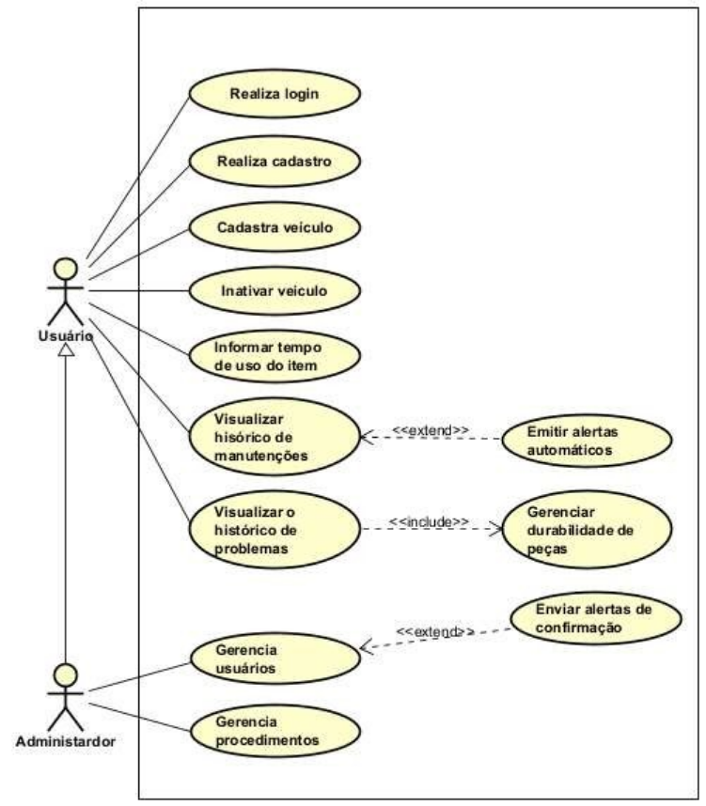

Descrição dos atores

Usuário – O ator Usuário representa a pessoa responsável por utilizar o sistema para gerenciamento e acompanhamento das informações relacionadas aos veículos e às manutenções. Este ator possui acesso às funcionalidades básicas do sistema, podendo realizar cadastro, autenticação e consultar informações registradas
Administrador – O ator Administrador representa o usuário com privilégios administrativos dentro do sistema. Além de possuir todas as funcionalidades do ator Usuário, o Administrador é responsável pelo gerenciamento das informações e procedimentos administrativos da aplicação.
Sistema de Notificação – O ator Sistema de Notificação representa o serviço responsável pelo envio e gerenciamento das notificações automáticas do sistema. Sua função é auxiliar no monitoramento da durabilidade das peças e no envio de alertas aos usuários.

Modelo de Domínio (diagrama de classes)
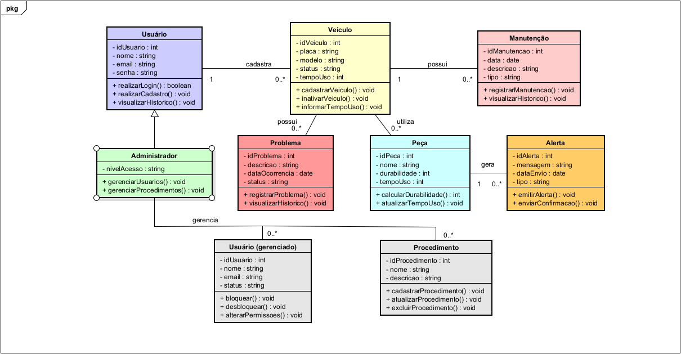

Modelo ER

Diagramas de Atividades do Sistema
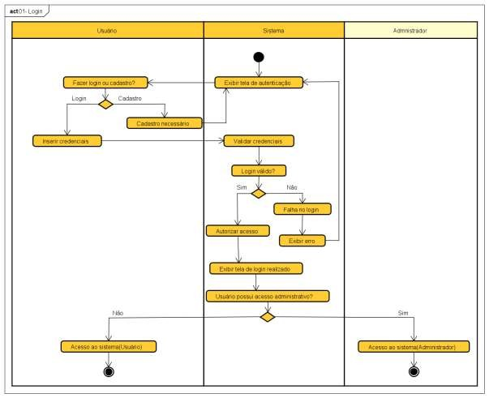
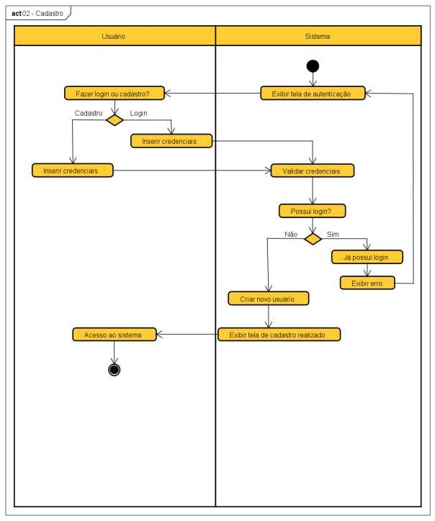
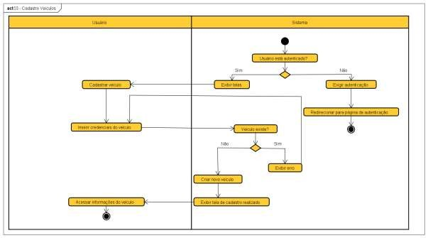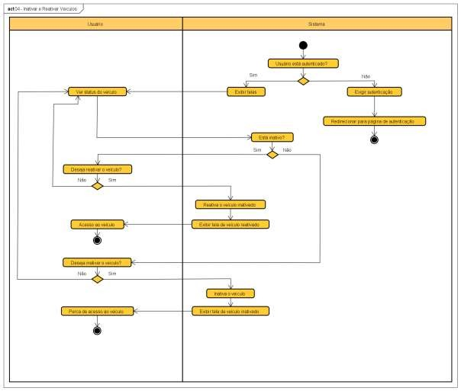
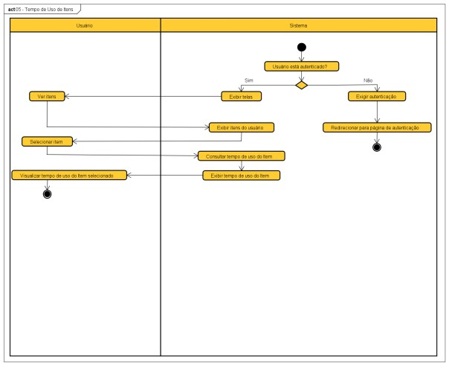
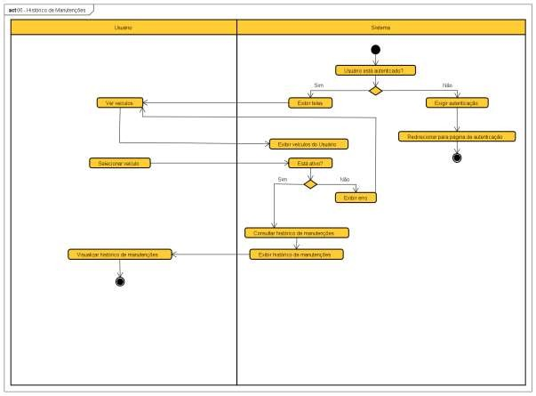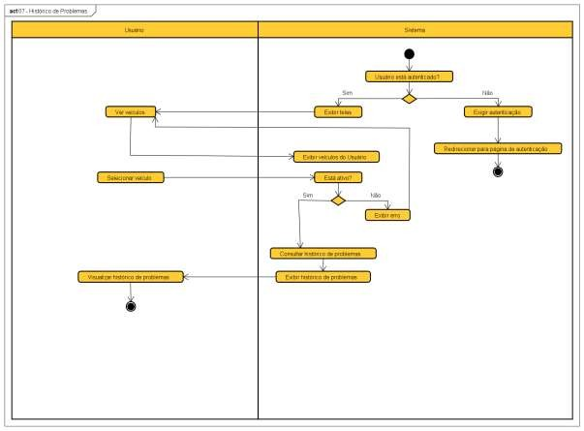
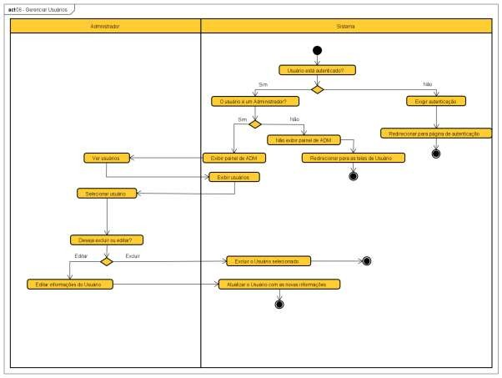
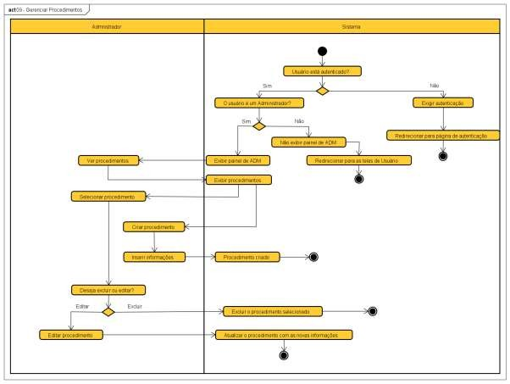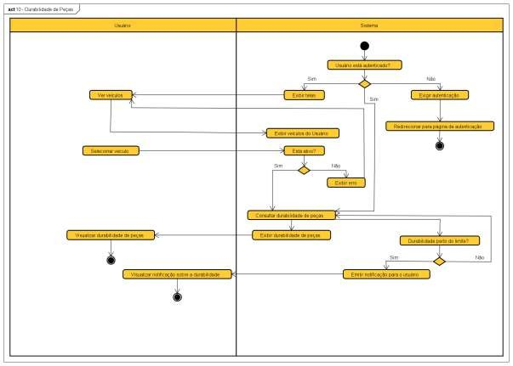
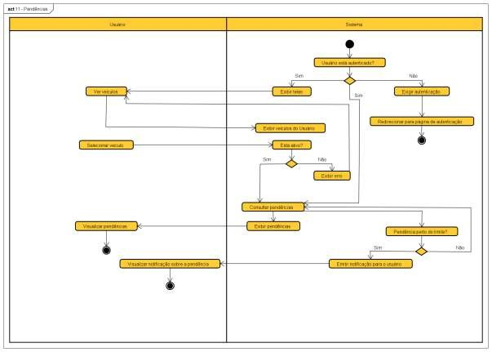
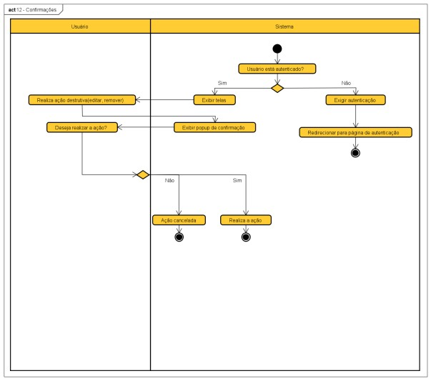

Diagramas de Sequência
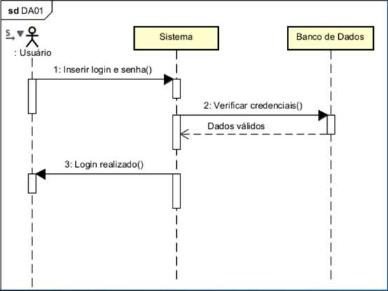
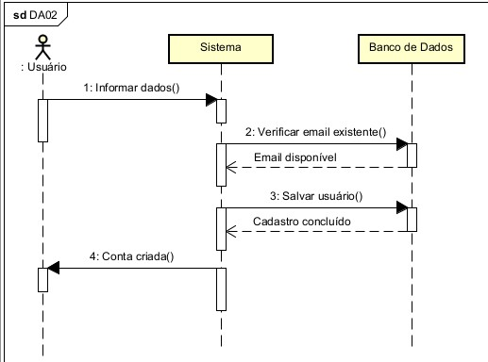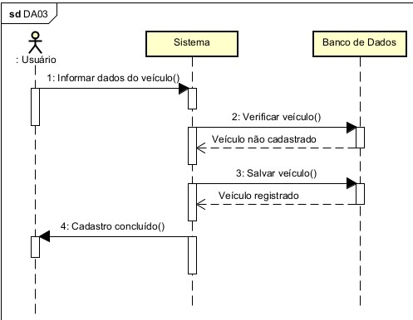

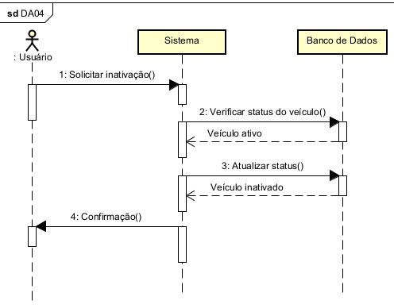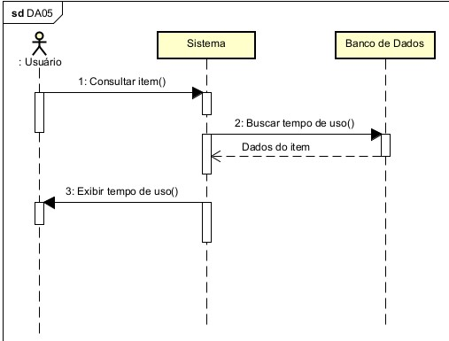
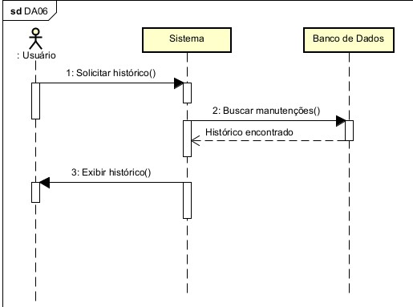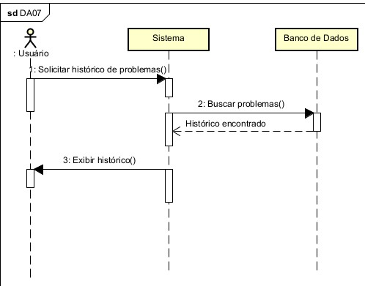
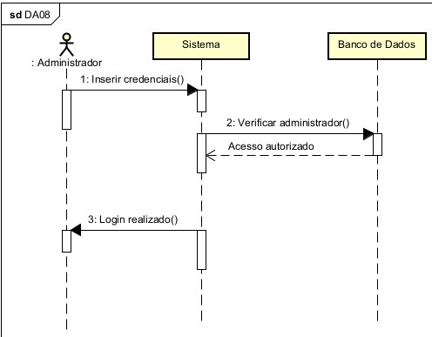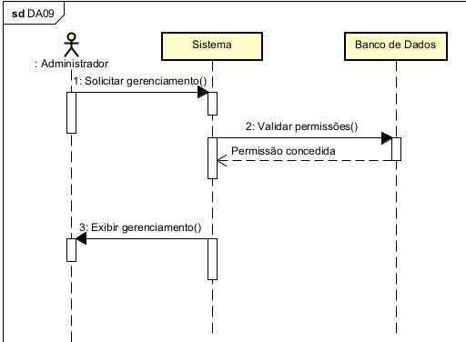
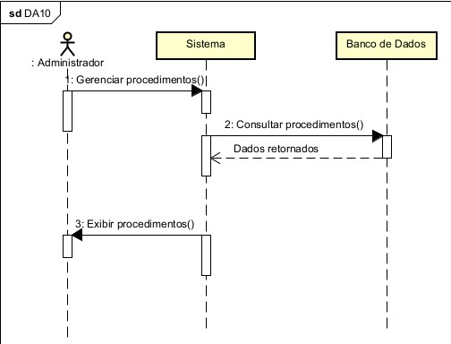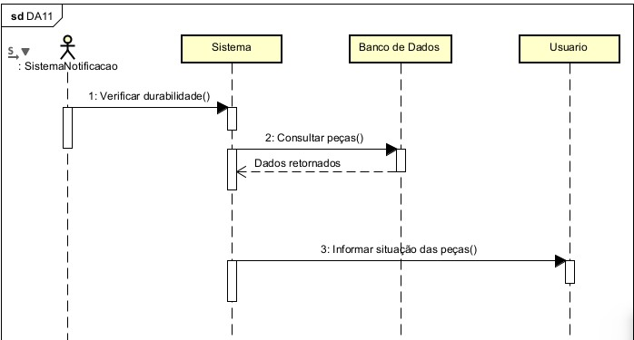
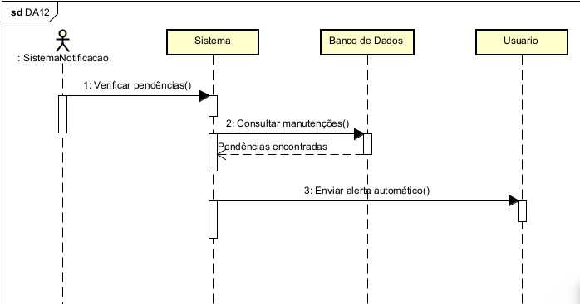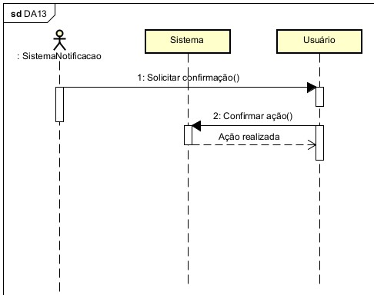

Diagramas de Máquina de Estados

ARQUITETURA DA SOLUÇÃO

PLANO DE IMPLANTAÇÃO

cONCLUSÃO

Referências
BEZERRA, Eduardo. Princípios de Análise e Projetos de Sistemas com UML. Rio de Janeiro: Elsevier, 2014.

BRIOL, Patrice. BPMN: The Business Process Modeling Notation - Pocket Handbook. EUA: LULU.COM, 2013.

BRIZENO, Marcos. Refatorando com padrões de projeto – um guia em Java. São Paulo: Casa do Código, 2017.

BROWN, Tim. Design thinking - uma metodologia poderosa para decretar o fim das velhas ideias. Rio de Janeiro: Altabooks, 2018.

BRUNO-FARIA, Maria de F.; VARGAS, Eduardo R.; MITJANS, Albertina. Criatividade e Inovação nas Organizações: desafios para a competitividade. São Paulo: Atlas, 2013.

COSTA, Marco A. F.; COSTA, Maria F. B. Projeto de Pesquisa: Entenda e Faça. Rio de Janeiro: Vozes, 2017.

ENGHOLM JR, Hélio. Análise e Design Orientados a Objetos. São Paulo: Novatec, 2013.

FERNANDES, João M.; MACHADO, Ricardo J. Requisitos em projetos de software e de sistemas. São Paulo: Novatec, 2017.

GIRIDHAR, Chetan. Aprendendo Padrões de Projeto em Python. São Paulo: Novatec, 2016.

GUEDES, Gilleanes T.A. UML 2 – Uma abordagem prática. São Paulo: Novatec, 2018.

MARCONI, Marina de A.; LAKATOS, Eva M. Metodologia do Trabalho Cientifico. São Paulo: Atlas, 2017.

PRESSMAN, R. S.; MAXIM, B. Engenharia de software – uma abordagem profissional. 8.ed. Porto Alegre: McGraw-Hill, 2016.

SAMPAIO, Cleuton. Qualidade de Software na Prática – como reduzir o custo de manutenção de software com a análise de código. Rio de Janeiro: Ciência Moderna, 2014.

SILVEIRA, Paulo et al. Introdução à Arquitetura e Design de Software – uma visão sobre a plataforma Java. São Paulo: Casa do Código, 2013.

SOMMERVILLE, Ian. Software Engineering. 10ª ed. EUA: Pearson, 2016.

WAZLAWICK, Raul. Engenharia de Software – conceitos e práticas. Rio de Janeiro: Elsevier Ed.,2013.

YIN, Robert K. Estudo de Caso: Planejamento e Métodos. 5ª Ed. Porto Alegre: Bookman, 2014.

Glossário
Elemento opcional.
Relação, em ordem alfabética, de palavras ou expressões técnicas de uso restrito ou de sentido obscuro, utilizadas no texto, acompanhadas das respectivas definições.

Apêndice A – .....
Elemento opcional.
Utilizado apenas quando o(s) autor(es) quer(em) anexar documentos ao trabalho. Desde que o(s) documento(s) tenha(m) sido desenvolvido pelo(s) próprio(s) autor(es), para complementar o raciocínio, sem prejudicar a unidade do núcleo do trabalho.
Os documentos podem conter quantas folhas forem necessários, mas sempre que for acrescentar um novo tipo de documento, este deve estar em uma nova folha (outro anexo).
Cada documento deve ser identificado por letra maiúscula do alfabeto e consecutivas, travessão e os respectivos títulos. Exemplos:
APÊNCIDE A – Avaliação Numérica ...
APÊNDICE B – Manual do Usuário

Anexo A – .....
Elemento opcional.
Suporte elucidativo e indispensável para a compreensão do texto. São constituídos de documentos, não elaborados pelo(s) autor(es), que servem de complemento ao trabalho e fundamentam sua pesquisa ou outros instrumentos de trabalho usados na pesquisa.
Devem ser colocados em folha a parte, identificados por letra maiúscula do alfabeto e consecutivas, travessão e os respectivos títulos. Exemplo:
ANEXO A – Planta ...
ANEXO B – Fotografia ...

Índice
Epígrafe, 5, 17, 19, 22, 26

Elemento opcional elaborado de acordo com a ABNT NBR 6034.
Lista de palavras ou frases, ordenadas seguindo determinado critério que localiza e remete para as informações contidas no texto. Veja exemplo acima.

